COMUNICATO STAMPA
Pasqua e ponti di primavera: giardini, tesori UNESCO e cura di sé sul Lago di Costanza

Viaggiare tra paesaggi incantevoli, scoprire meraviglie alto-medievali targate UNESCO e, per i più motivati, ritornare a casa ringiovaniti e più leggeri grazie a soggiorni benessere che puntano sul movimento o sul digiuno controllato. Nella regione internazionale del Lago di Costanza la primavera è un’esplosione di profumi e colori, cornice di vacanze a beneficio del corpo e dell’anima.

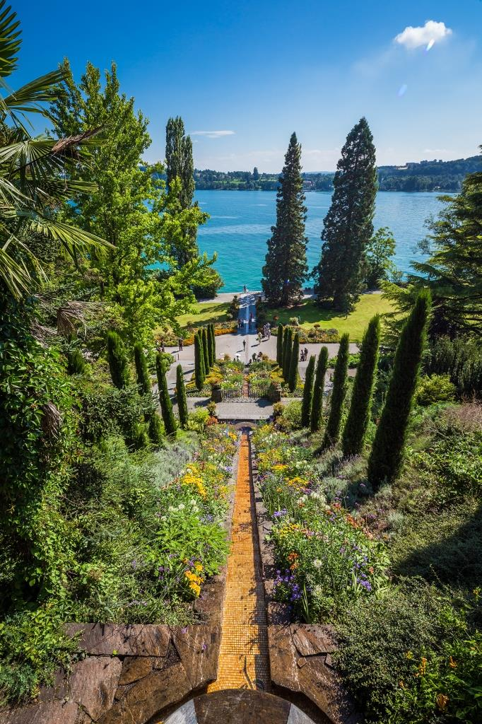
L’arte del verde: un viaggio nel tempo tra i giardini del Bodensee
Il Lago di Costanza è un paradiso per gli amanti dei giardini, e la primavera uno dei periodi più belli per visitarli. Ci sono gli imperdibili classici, come l’Isola di Mainau, in Germania – che apre e chiude seguendo il corso del sole, ed ospita centinaia di migliaia di tulipani e narcisi, dalie e arbusti esotici (www.mainau.de) ; o la Certosa di Ittingen, in Svizzera – oggi anche hotel, centro culturale e museo - per passeggiare tra roseti, vigneti, giardini botanici e frutteti, i cui prodotti, insieme ai latticini e alla birra, sono venduti nella boutique del priore (www.kartause.ch) . Ma valgono una visita anche, ad esempio, i sei chilometri di parchi e giardini sulla riviera di Lindau, popolata dalle ville e palazzi che la nobiltà e l’alta borghesia bavarese fecero costruire qui a inizio del novecento, o, a Roggwil, il nuovo centro di medicina naturale World of Natural Remedies firmato Alfred Vogel, pioniere della medicina naturale e divulgatore delle proprietà dell’echinacea, e i suoi colorati giardini botanici. Dall’8 al 10 giugno (e in autunno dal 7 al 9 settembre) sul Lago di Costanza si tengono le Lunghe Notti dei Giardini - con spettacoli, simposi, letture, aperitivi e tour guidati dall’alba al tramonto, nella maggior parte dei parchi e giardini del Bodensee (www.bodensee.eu/it/cosa-scoprire/lago-di-costanza-highlights/giardini-lago-di-costanza).
Proposta di soggiorno: per scoprire i giardini del Bodensee in bici, il tour operator Radweg-Reisen propone un pacchetto che include 5 notti con prima colazione, noleggio bici o e-bike, transfer in traghetto per passeggero e bicicletta, ingressi all’Abazia e Castello di Salem, all’Isola di Mainau, al Castello Nuovo di Meersburg, al Castello e Parco di Arenenberg/Napoleon Museum e alla Certosa di Ittingen, documentazione e assistenza hotline 7gg a 499€ a persona, in camera doppia (http://www.bodensee.eu/en/book/packages/garden-bicycle-tour-at-lake-constance_package70)
Foto: Isola di Mainau, scalinata d’acqua all’italiana, @InselMainau

Tesori UNESCO e patrimonio barocco
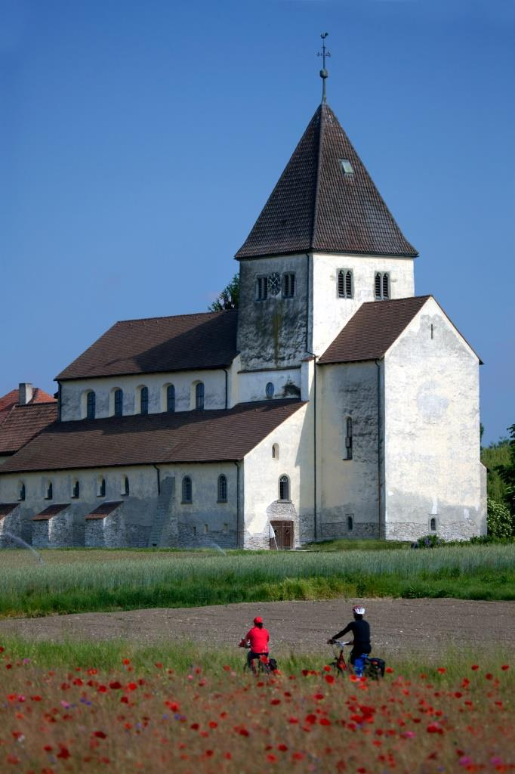
Suoni di campane, rondini nell’aria, visite a chiese e abbazie, per un viaggio che porta a rinascere nello spirito – o semplicemente a conoscere e meditare. Fondata nel 724 d. C. in posizione strategica su un’isola del Lago di Costanza, crocevia tra Nord e Sud, l’abbazia di Reichenau (Germania) divenne nell’alto medioevo uno dei massimi centri culturali della cristianità. Oggi tutta l’Isola è patrimonio UNESCO, e la si visita per scoprirne le chiese - con i meravigliosi affreschi sulla vita di Gesù della Chiesa di San Giorgio – e i paesaggi. Bellissimi sono i suoi vigneti e gli orti, che producono circa 12.000 tonnellate di rinomate verdure, da provare nei ristoranti della regione. L’importanza di Reichenau comincia a declinare quando, nel corso dell’anno mille, cresce per influenza e potere la vicina abbazia di San Gallo (Svizzera). Anch’essa posta sotto l’egida UNESCO, e di impianto oggi sostanzialmente barocco, l’abbazia include una delle biblioteche più famose al mondo, che conserva 170.000 volumi, di cui 2.000 manoscritti – alcuni di inestimabile valore, risalenti al periodo di massima fioritura del sito. Al fascino dell’abbazia di San Gallo non fu indifferente nemmeno Umberto Eco che, si dice, si ispirò ai suoi tesori e al suo impianto per costruire il Il Nome della Rosa. Dal 13 marzo all’8 novembre la biblioteca di San Gallo ospita una mostra dedicata all’arte amanuense irlandese, dal sesto al nono secolo d.C. (http://www.stibi.ch/it-ch/informazione/esposizione.aspx ). Oggi, nella località di Messkirch, si può visitare Campus Galli, uno straordinario cantiere dove, d’estate, proseguono i lavori per costruire il “monastero ideale”, utilizzando esclusivamente gli utensili – oltre che le vesti e il cibo – conosciuti e usati nel 900 d.C. (www.campus-galli.de). Capolavoro rococò, la basilica di Birnau è ancora oggi meta di frequenti pellegrinaggi; i suoi interni ricercati, ma anche la posizione incantevole che sovrasta i vigneti declinanti verso il lago, valgono sicuramente una visita. La vicina Abbazia e Castello di Salem incanta per l’eleganza e l’opulenza dei suoi palazzi e della sua chiesa, oltre che per i suoi giardini barocchi di impianto francese. A Weingarten, infine, la basilica di San Martino è la più grande chiesa barocca a nord delle Alpi; chiamata il “San Pietro svevo”, conserva, si dice, il santo sangue di Gesù.
Proposta di soggiorno: Il pacchetto “Breve vacanza. Lago di Costanza e Säntis” include 2 o tre notti con prima colazione inclusa a San Gallo, ingresso all’abbazia e biblioteca di San Gallo, iGuide inclusa, carta giornaliera Euregio, per muoversi comodamente con i mezzi pubblici della regione e salita al monte Säntis da 232,5 CHF a persona in camera doppia (http://www.bodensee.eu/prenotare/pacchetti/breve-vacanza-lago-di-costanza-e-santis_package1373) .
Foto: Isola di Reichenau, @Radweg-Reisen

Remise en forme: movimento, benessere e digiuno
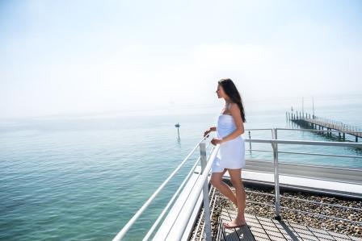
Ritrovare l’equilibrio psico-fisico e un corpo più leggero. Il Lago di Costanza, immerso in una natura incantevole, è una delle destinazioni di prim’ordine in Europa per la cura di sé, il dimagrimento e il digiuno. Il Mettnau è uno dei centri per la terapia del movimento più importanti e di tradizione in Germania. Seguiti da un team di medici, nutrizionisti e allenatori, gli ospiti trovano il loro personale ritmo e le attività più consone. Terapie del benessere e corsi di cucina salutare fanno parte del pacchetto, per tornare a casa rinforzati, sani e motivati (www.mettnau.com ). Il metodo Buchinger, praticato presso la lussuosa clinica Buchinger Wilhelmi presso Überlingen, ruota tutto intorno al digiuno terapeutico. La Buchinger Wilhelmi, dove il digiuno controllato è accompagnato da medicina integrativa, fisioterapia, pratiche sportive e workshop creativi, accoglie ogni anno 5.000 entusiasti da tutto il mondo, tra i quali molte celebrità (www.buchinger-wilhelmi.com). A Dornbirn in Austria, presso la clinica Rickatschwenden, dieta e digiuno parziale sono accompagnati, tra le altre cose, da massaggi allo stomaco e impacchi di fieno, in ambienti idilliaci e di design (www.rickatschwende.com). Per chi, invece, sul lago vuole semplicemente distendersi e passare qualche ora, o giornata, tra wellness e relax, ci sono le terme di Costanza, Meersburg e Überlingen. Affacciate direttamente sul lago, offrono piscine interne ed esterne, trattamenti benessere e saune nella natura, e, per i più romantici, sono aperte anche la sera (www.thermentrio.de ).
Proposta di soggiorno: Il pacchetto “Via, alle terme!”, dell’hotel K99 di Radolfzell include il soggiorno di due notti in camera doppia con prima colazione “Rooftop”, internet gratuito e l’ingresso alle Terme di Costanza a partire da 105,70€ a persona in camera doppia. (http://www.bodensee.eu/prenotare/pacchetti/k99-radolfzell-via-alle-terme_package1064).
Foto: Terme a Costanza, @Bädergesellschaft Konstanz mbH

Insider-Tip: La navigazione sul Lago di Costanza
In primavera sul Bodensee riprende la navigazione regolare. Catamarani, navi da crociera, battelli storici e traghetti di linea fanno la spola tra le sponde del lago proponendo semplici traversate, pranzi e cene a tema, musica e serate (http://www.lagodicostanza.eu/it/cosa-scoprire/in-giro-per-il-lago-di-costanza/crociere)

La regione internazionale del Lago di Costanza
La regione internazionale del Lago di Costanza è una celebre destinazione turistica nel cuore dell’Europa. Incastonata tra Germania, Svizzera, Austria e Principato del Liechtenstein – le cui frontiere si susseguono a poca distanza le une dalle altre – e ricco di una natura varia e rigogliosa, il Bodensee è un continuo alternarsi di panorami alpini, colline ricoperte di vigneti e deliziose cittadine rivierasche. Tra i suoi tanti gioielli le città storiche di Costanza e Lindau e il loro comprensorio; la regione dell’Alta Svevia con la Strada del Barocco e i suoi incantevoli villaggi; San Gallo, la cui cattedrale, biblioteca e complesso monastico sono parte del Patrimonio UNESCO per l’Umanità; Sciaffusa e le cascate più grandi d’Europa; Bregenz e il Vorarlberg, tra vette montane e architetture d’avanguardia e il Principato del Liechtenstein, piccolo Paese alpino ricco di storia e tradizioni, per vivere esperienze principesche. Per ulteriori informazioni: www.lagodicostanza.eu

Come arrivare
Dalla stazione di Milano Centrale Trenitalia e Ferrovie Federali Svizzere offrono otto collegamenti giornalieri diretti per Zurigo, della durata di 3 ore e 26 minuti, operati con comodi Eurocity di ultima generazione ETR 610, prenotabili su www.trenitalia.com in modalità ticketless. Da Zurigo si raggiungono poi in meno di un’ora diverse mete nella regione del Lago di Costanza. Per ulteriori informazioni: Svizzera.it/intreno. La regione internazionale del Lago di Costanza è inoltre facilmente raggiungibile dall’Italia in automobile, o in autobus e in aereo.

Internationale Bodensee Tourismus GmbH
L‘IBT GmbH (L’Ente Turistico Internazionale del Lago di Costanza) è l’organizzazione internazionale che raggruppa gli enti turistici della Regione Internazionale del Lago Costanza per il posizionamento della macro-regione Bodensee, compresa tra Germania, Svizzera, Austria e Principato del Liechtenstein. Partner, soci e committenti dell’IBT sono: Deutsche Bodensee Tourismus GmbH, Landkreis Konstanz, Oberschwaben Tourismus GmbH, St. Gallen-Bodensee Tourismus, Thurgau Tourismus, Liechtenstein Marketing, Bodensee-Vorarlberg Tourismus e il VTWB, Verband der Tourismuswirtschaft Bodensee.

Sito e materiali informativi
Per scaricare online o visionare il materiale informativo della regione in lingua italiana è disponibile il sito: www.lagodicostanza.eu. Per ordinare materiale informativo sulla regione in italiano: http://www.bodensee.eu/it/servizi/brochure

L’Ente Turistico del Lago di Costanza:
Internationale Bodensee Tourismus GmbH
Hafenstraße 6
D-78462 Costanza
www.bodensee.eu

Immagini della destinazione possono essere scaricate direttamente al link: http://www.bodensee.eu/de/pressebereich/pressebilder

Per ulteriori informazioni su questo comunicato contattare:
ABC PR CONSULTING
Via Castelvetro 33, 20154 MILANO
Ph. +39 02 58325432
www.abc-prc.com
Chiara Bartoli
c.bartoli@abc-prc.com, Mob. +39 345 4569748

